Các tấm nền trên laptop hiện nay

Hiện tại màn hình laptop có khá nhiều loại do ngày càng nhiều các loại tấm nền khác nhau. Dưới đây là một số tấm nền phổ biến hiện tại.
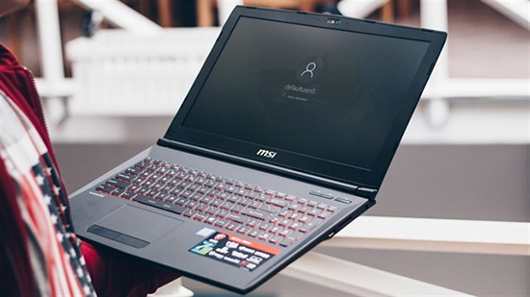

Màn hình LCD
Màn hình tinh thể lỏng hay LCD (Liquid crystal display) là màn hình được cấu tạo bới các điểm ảnh chứa tinh thể lỏng có thể thay đổi màu sắc cũng như cường độ ánh sáng.
LED Backlit là màn hình LCD sử dụng đèn nền chiếu sáng công nghệ LED.
Ưu điểm: Phẳng, cho hình ảnh ánh sáng chân thực và tiết kiệm năng lượng.
Nhược điểm: Màu sắc không được tốt khi sử dụng dưới ánh mặt trời và có góc nhìn hẹp.
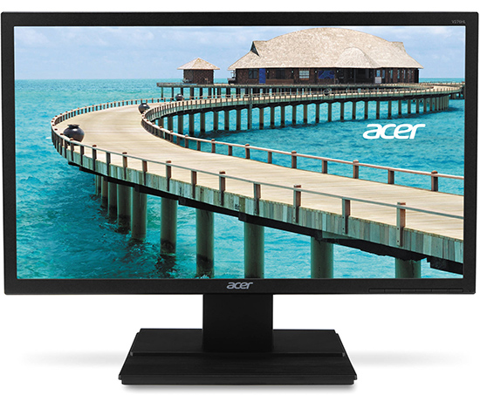
Màn hình LCD

Màn hình IPS
Công nghệ màn hình IPS (In-Plane Switching) là một biến thể của màn hình LCD được sử dụng trên các thiết bị công nghệ cao cấp với chất lượng màu sắc đem lại tốt cùng góc nhìn rộng hơn so với các màn hình LCD thông thường.
Màn hình IPS bao gồm những thành phần đặc trưng của LCD, tuy nhiên điểm khác biệt của màn hình này là các lớp tinh thể lỏng giờ đây được xếp theo hàng ngang (đây là nguồn gốc của cụm từ "In Plane") song song với 2 lớp kính phân cực ở trên và dưới thay vì vuông góc. Sự thay đổi này làm giảm lượng ánh sáng tán xạ, cung cấp góc nhìn rộng và tái tạo màu sắc tốt. Màn hình IPS hiển thị hình ảnh với gam màu rộng hơn, thường được sử dụng trong các thiết bị cao cấp, rất thích hợp cho thiết kế đồ họa vốn đòi hỏi khắt khe về chất lượng hiển thị, ngoài ra màn hình IPS còn cung cấp góc nhìn lên tới 178 độ so với phương ngang, điều này có nghĩa là người dùng không nhất thiết phải ngồi trực diện vẫn có thể trải nghiệm hết chất lượng của hình ảnh.
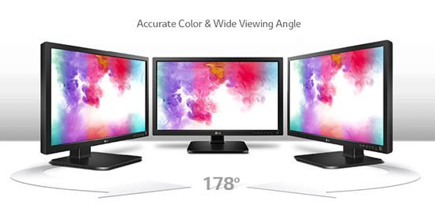
Màn hình IPS
Ưu điểm:
+ Độ sáng, độ tương phản hẳn cao.
+ Màu sắc được tái tạo chính xác và trung thực.
+ Có góc nhìn rộng.
Nhược điểm:
+ Tiêu tốn nhiều năng lượng.
+ Dày hơn so với các loại màn hình khác.
+ Chịu lực chưa tốt.

Màn hình OLED/AMOLED
OLED là một biến thể của công nghệ LED dành cho TV, điện thoại và máy ảnh,… . OLED là viết tắt tiếng Anh của cụm từ Organic Light-Emitting Diode (có thể dịch là đèn điot phát quang hữu cơ). Phần “hữu cơ” ở đây là để chỉ tấm phim carbon nằm bên trong panel của màn hình. OLED tự phát ra ánh sáng khi có một dòng điện được truyền qua, trong khi các ô của màn hình LCD phải có một nguồn sáng ngoài
Màn hình OLED/AMOLED cho chất lượng hình ảnh cao, tiết kiệm năng lượng và có tốc độ phản ứng nhanh.
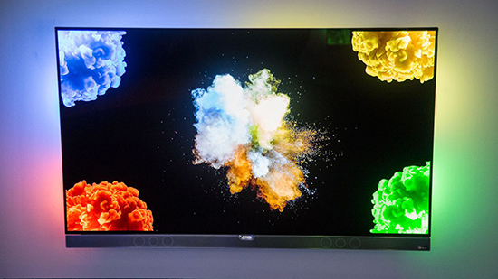
Màn hình OLED

Màn hình Retina
Màn hình retina là màn hình IPS LCD, độ phân giải của màn hình được tăng đến mức mắt người không nhận ra được các điểm ảnh ở khoảng cách sử dụng bình thường. Do đó màn hình laptop Macbook của Apple thường có mật độ điểm ảnh từ mức 230 ppi trở lên.

Màn hình TN
Đây là loại màn hình có cấu trúc tinh thể xuất hiện đã khá lâu trên thị trường. Ưu điểm của loại màn hình này là giá rẻ và có tốc độ phản hồi nhanh hơn khi so với IPS, tuy nhiên lại có góc nhìn hẹp, khi nhìn nghiêng hình ảnh sẽ trông nhợt nhạt đi.

